Муниципальное дошкольное образовательное автономное учреждение
«Детский сад № 12 «Журавушка» комбинированного вида г. Орска»

Проект
«Здоровый образ жизни»
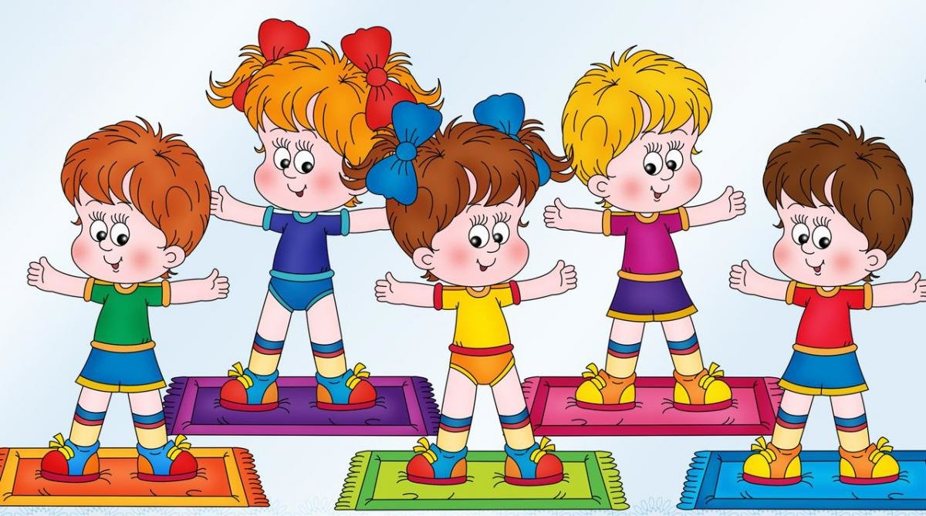

Подготовил: учитель-логопед МДОАУ
«Детский сад №12 «Журавушка»
Лозовая Г.В.

г.Орск
АКТУАЛЬНОСТЬ:
Здоровье ребенка превыше всего,
Богатство земли не заменит его,
Здоровье не купишь, никто не продаст,
Его берегите, как сердце, как глаз. Ж. Жабаев.
Одна из основных задач ФГОС ДО - охрана и укрепление физического и психического здоровья детей, в том числе их эмоционального благополучия. Вопросы формирования у дошкольников основ здорового образа жизни, потребности в ежедневной двигательной деятельности отражены во всех ныне действующих программах воспитания и обучения. Наряду с работой по закаливанию, формированию культурно-гигиенических навыков и основных движений в этих программах ставится задача обучения ребенка заботе о своем здоровье и безопасности. Современное состояние общества, высочайшие темпы его развития представляют все новые, более высокие требования к человеку и его здоровью.
«Здоровье — это вершина, которую должен каждый покорить сам» — так гласит восточная мудрость.
Наша задача, как педагогов — научить детей покорять эту вершину.
Чтобы жить в нашем мире, человек должен иметь контроль над собой: над своим телом, душой, умом. С сильным умом, в сильном теле можно добиться любых успехов, любых высот.
Обсуждая с детьми о спортивных соревнованиях «Мама, папа я - спортивная семья», у детей возник ряд вопросов: «Почему продукты бывают вредными и полезными?», «Зачем вредные продукты продают в магазине?», «Что значит здоровый образ жизни?» и пр.
Возникла проблема: Как не только грамотно донести, что такое ЗОЖ, но и заинтересовать детей и родителей в понимании необходимости заботиться о своём здоровье, беречь его, вести здоровый образ жизни?
«Я здоровым быть хочу!»
Цель проекта: создание устойчивой положительной мотивации детей к сохранению и укреплению собственного здоровья, через формирование у них двигательных навыков, знаний и ценностей здорового образа жизни.

Задачи:
Расширение знаний детей о здоровье как о главной ценности жизни, продуктах здорового и нездорового питания.
Формирование знаний об организме человека, о влиянии движений на функционирование органов и систем;
Формирование потребности в физических упражнениях и подвижных играх; поддерживание интереса к занятиям спортом;
Привлечение родителей, социум к активному участию в воспитательном процессе по формированию здорового образа жизни детей;
Воспитание у детей самоуважения, чувство социальной значимости, самоутверждения в своей неповторимости, индивидуальности в глазах сверстников и взрослых;
Воспитание у всех участников проекта активной жизненной позиции, направленной на сохранение и укрепление собственного здоровья, создание условий для поддержания этой позиции;
Развитие познавательных способностей, творческого воображения, коммуникативных навыков.
Ожидаемые результаты по проекту:
Для детей:
Расширение у детей представления о здоровье и способах его сохранения;
Повышение интереса детей к физическим упражнениям и спорту;
Обогащение социального опыта дошкольников, расширение кругозора;
Участие в физкультурно-оздоровительных мероприятиях в ДОУ .
Для родителей:
Повышение заинтересованности родителей в ведении здорового образа жизни своего и ребёнка
Освоение родителями физических упражнений, для формирования практических умений в области физического воспитания своего ребенка.
Активное участие родителей совместно с детьми в физкультурно-оздоровительных мероприятиях в ДОУ.

ЭТАПЫ ПРОЕКТА
I Этап - предварительный:
Модель " трёх" вопросов"
Важно было установить на момент начала работы, какие знания имеются у детей, что их интересует, где можно им пополнить недостающие сведения. Удачным приёмом послужила "Модель трёх вопросов".
Что мы знаем?
Чтобы не болеть, нужно заниматься спортом.
Каждое утро надо чистить зубы, делать утреннюю гимнастику.
Нельзя есть чипсы, жвачку, пить газировку, а больше есть фруктов.
Что хотим узнать?
Что значит здоровый образ жизни?
Почему продукты бывают полезные и неполезные?
Что будет, если люди не будут заниматься спортом?
Что сделать, чтобы узнать?
Прочитать в книгах. Посмотреть в интернете.
Спросить у родителей.
Информация для родителей о предстоящем проекте, привлечение их к участию в проекте.
Разработка плана мероприятий по теме проекта совместно с инструктором по физической культуре .
Подбор художественной литературы для чтения, презентации, конспектов ОД, бесед, консультаций для родителей.
Подбор наглядно – информационного материала для просмотра.
Подбор сюжетных картинок, фотографий, иллюстраций и музыкальных произведений.
Работа с методическим материалом, литературой по данной теме.
II Этап «Практический»
План реализации проекта
1 неделя
Тема: «Неделя вкусной и здоровой пищи».
Цикл занятий и бесед:
«Польза овощей и фруктов»,
«Витамины и здоровье»,
«Уроки правильного питания»
«Полезные вещества – что это?»
Презентация «Вредные и полезные продукты».
Рассматривание иллюстраций по теме «Витамины»,
Опыты и эксперименты: «Угадай на вкус» (5-6 фруктов, овощей, «Что за кока-кола?».
Пальчиковые игры: «Фруктовая ладошка», «Ягоды», «Овощи».
Чтение художественной литературы: «Горшок каши» Б. Гримм, «Яблоко» В. Сутеев, «Слава хлебу!» С. Погореловский. «Пословицы и поговорки о еде».
Сюжетно-ролевые игры: «Кафе», «Столовая», «Продуктовый магазин».
Экскурсия на пищеблок детского сада
Лепка из соленого теста: «Овощи, фрукты - полезные продукты».
Д/игры: «Где найти витамины?», «Овощи в погреб», «Фрукты, ягоды в компот, джем», «Съедобное-несъедобное»

Взаимодействие с родителями:
Объявление о начале реализации проекта.
Консультация для родителей: «Здоровое детей, в наших руках»
Подбор фото и видео материалов по теме проекта.
Социум:
Детская библиотека «Азбука здоровья» - познавательный час.
Практический выход: выставка «Овощи, фрукты - полезные продукты» .
2 неделя
Тема: «Здоровье в порядке?- Спасибо зарядке!»
Цикл занятий и бесед:
«Кто день начинает с зарядки, у того дела в порядке»,
«Я и моё здоровье»,
«Здоровое тело»
ОД с применение здоровьесберегающих технологий
«Правильная осанка»
«Изучи себя»
Презентация: «Я мое тело»
Чтение литературных произведений и научно-популярной литературы. (энциклопедия для детей «Почемучка»). С. Михалков «Прививка», пословицы, загадки.
Изготовление атрибутов к сюжетно -ролевым играм: «Больница», «Аптека»
Д/игры: «Правильные картинки (как беречь своё сердце)», «Видим, слышим, ощущаем», «Если ты заболел», «Живое — неживое»
Экскурсия в медицинский кабинет д. /сада.
Составление кроссворда «Физкульт-ура!»
Рассказ инструктора по физической культуре о различных видах гимнастик (пальчиковой, дыхательной, гимнастики для глаз, су-джок терапии)
П/игры с изготовленными атрибутами.
Игры с элементами психогимнастики: «Пишущая машинка», «Четыре стихии», «Пожалуйста» и др.
Взаимодействие с родителями:
Изготовление спортивного инвентаря в уголок ФИЗО
Консультация «Пальчиковая гимнастика. Ее роль в формировании техники письма».
Практический выход: Утренняя гимнастика с родителями.
3 неделя
Тема: «Мама, папа, я- спортивная семья!»
Цикл занятий и бесед:
«Откуда берутся болезни»
«Что такое ЗОЖ?»
ОД с применение здоровьесберегающих технологий
«Для чего нужна зарядка»
«Я здоровье берегу, сам себе я помогу»
Рассуждалки»- рассуждения детей о здоровье.
Презентации:
«Виды спорта»
Рассматривание иллюстраций, фотографий, картин о здоровье;
Чтение художественной литературы: Т. А. Шорыгина сказка «Зарядка и простуда», «Волшебный Морж», «Спаси Веронику», «Денис и медвежонок Денни», стихи, загадки.
Д/игры: «Конструирование тела» - дети составляли тело с помощью отдельных деталей, называли их; «Что у нас внутри?»
Рисование «Дети делают зарядку», «Спорт»
Игровой самомассаж лица, ушных раковин, пальцев рук.
Профилактические гимнастики (дыхательная, улучшение осанки, плоскостопия, зрения).
Оздоровительная ходьба по территории детского сада (ежедневно на прогулке)
П/игры: «Быстро возьми, быстро положи»; «Лягушки и цапли»; «Кого назвали - тот и ловит», «Забрось мяч в корзину», «Передай мяч», «Прыгай с мячом».
Взаимодействие с родителями:
Подготовка к спортивным соревнованиям «Мама, папа, я - дружная семья!»
III Этап «Заключительный».
Реализовывая данный проект, мы пришли к выводу, что полученные ребенком знания, представления о себе, своем здоровье и физической культуре позволили найти способы укрепления и сохранения его. Приобретенные навыки помогли осознанно выбрать здоровый образ жизни. У каждого взрослого человека есть такие воспоминания о детстве, которые наполняют душу несравнимым ни с чем теплом. Самое лучшее нам хочется «взять с собой» во взрослую жизнь, продолжать лучшие семейные традиции. Я надеюсь, что выбранный путь – здоровый образ жизни - и станет той самой лучшей семейной традицией, которую они возьмут во взрослую жизнь. Ведь каждый из нас хочет видеть своих детей здоровыми, счастливыми, чтобы дети, вырастая, жили в ладу с собой, окружающим миром, другими людьми. А за всем этим стоит здоровый образ жизни. Именно он дает физические и духовные силы, здоровую нервную систему, способность противостоять вредным влияниям, чувствовать радость от того, что живешь.
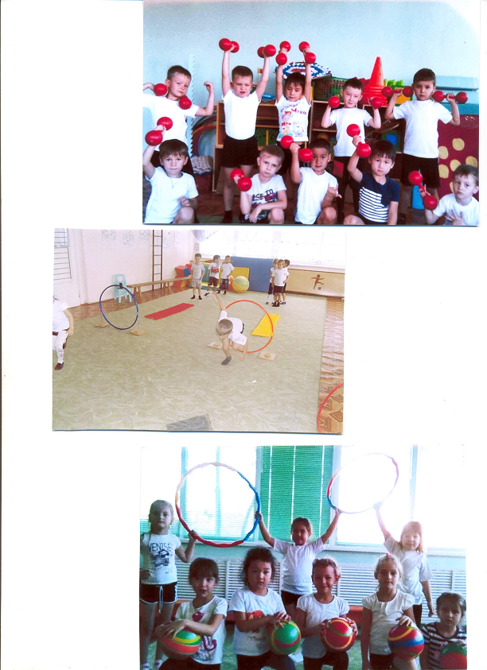
Сценарий спортивного праздника «День здоровья»
Цель:
- повысить у детей интерес к физической культуре и здоровому образу жизни
Задачи:
- активизировать двигательную активность детей, развивать быстроту, ловкость, координацию движений, ориентировку в пространстве;
- воспитывать любовь к спорту, физической культуре;
- развивать выдержку и внимание в играх и эстафетах;
- создавать радостное эмоциональное настроение.

Оборудование: ноутбук, мячи маленькие и средние, кегли, обручи, скакалки, флажки, муляжи овощей и фруктов, две корзины.
Действующие лица: ведущий , Карлсон. Баба Яга, Доктор Айболит, Фея Чистоты, Петрушка, повар.

Ход праздника:
Дети выходят под марш и строятся по группам на площадке (в плохую погоду - в спортивном зале).

Ведущий:
Друг за другом по порядку
Приглашаю. дети. вас!
Праздник спорта и здоровья
Начинается сейчас!

Здравствуйте, дети! Сегодня мы отмечаем праздник «День здоровья». Быть здоровым – это значит, никогда ничем не болеть. Даже очень хорошее здоровье нужно поддерживать, а не очень хорошее можно и нужно улучшать. Надо стараться не болеть, когда ты маленький. Человек может прожить сто лет и даже больше, если будет заниматься спортом. Если будешь делать добрые дела, то и душа твоя будет здорова. Надо закаляться, делать зарядку, чтобы всю жизнь до старости не болеть. А кто из вас, ребята, знает, что закалке помогает, и полезно нам всегда?!
Ответы детей.

Ведущий: Да, правильно, молодцы! Солнце, воздух и вода – наши лучшие друзья!

Ребенок:
Чтоб здоровье сохранить,
Организм свой укрепить,
Знает вся моя семья
Должен быть режим у дня.
Следует, ребята, знать
Нужно всем подольше спать.
Ну а утром не лениться–
На зарядку становиться!
Ведущий:
Кто с зарядкой дружит смело,
Кто с утра прогонит лень,
Будет смелым и умелым,
И веселым целый день!
У нас все по распорядку!
Ну-ка, стройся на зарядку!

Дети выполняют под музыку ритмическую гимнастику.
Ведущий: Ребята, сегодня к нам в окно залетел удивительный гость. Угадайте, кто это?
Смешной человечек на крыше живёт.
Варенье он любит, конфеты и мёд.
Дети: Карлсон!
(звучит музыка, входит грустный Карлсон)
Ведущий: Конечно же, Карлсон. Но мне кажется, что он какой-то грустный, вялый.
Карлсон: Здравствуйте, ребята.
Ведущий: Карлсончик, дорогой, что случилось, почему ты такой печальный?
Карлсон: Да что-то настроения нет, не хочется мне ни озорничать, ни хулиганить. Хочется всё время спать, лежать на своём любимом диванчике. Я даже не хочу со своим другом Малышом гулять по крышам!
Ведущий: А ешь ты с аппетитом?
Карлсон: Нет у меня аппетита! Я даже банку варенья не могу съесть – не хочу и всё!
Ведущий: Так, всё ясно! У тебя дорогой Карлсон, нехватка витаминов!
Карлсон: А что это такое витамины?
Ведущий: Витамины – это вещества, которые необходимы нам для здоровья и бодрости. Если в пище недостаточно витаминов, человек болеет, становится вялым, грустным, слабым – таким как ты сейчас.
Карлсон: А где же я возьму витамины?
Ведущий: Давайте попробуем помочь Карлсону. Расскажите Карлсону, где много витаминов ?
Дети рассказывают о витаминах. Витамин А_______________
Витамин В_______________
Витамин С_______________
Витамин D_______________
Игра- Эстафета « Приготовь фруктовый сок и овощной салат»
Дети делятся на 2 команды: 1команда готовит фруктовый сок,2 команда готовит овощной салат. Все ингредиенты из общей корзины сортируют по соответствующим корзинам.
Готовят и угощают Карлсона.
Ведущий: Ну как, тебе витаминный сок, понравился? Рекомендуем тебе с ребятами пить свежевыжатые соки и кушать витаминные салаты каждый день, и будешь всегда бодр и здоров.
Карлсон: Я теперь бодр и здоров и хочу спросить у ребят: «Ну-ка скажите, как вы живете?»
Ответы детей.
Карлсон: Эх, вы! Кто так отвечает? Надо же выставить вперед большой палец и сказать: «Вот так!»
ИГРА «ВОТ ТАК!»
(Карлсон задает детям вопросы и показывает движения, дети повторяют за ним движения)
КАРЛСОН: Как дела?
ДЕТИ: Вот так! (показывают большой пальчик)
КАРЛСОН: Как в детсад идете?
ДЕТИ: Вот так! (изображают ходьбу на месте)
КАРЛСОН: Как домой из садика бежите?
ДЕТИ: Вот так! (бегут на месте)
КАРЛСОН: Как без воспитателя шумите?
ДЕТИ: Вот так! (топают ногами)
КАРЛСОН: А как в тихий час спите?
ДЕТИ: Вот так! (складывают ладошки вместе, прикладывают к щечке, закрывают глаза)
КАРЛСОН: Как над шутками смеетесь?
ДЕТИ: Вот так! (схватившись за живот, смеются вместе с Карлсоном)
КАРЛСОН: А как плачете, когда мама не дает шоколадку?
ДЕТИ: Вот так! (трут кулачками глаза, изображают плач)
КАРЛСОН: Как шалите?
ДЕТИ: Вот так! (надув щеки, хлопнуть по ним)
КАРЛСОН: Продолжаем разговор. Ну? И чего вы меня до сих пор не спросите, зачем я прилетел?
(ответы детей)
Карлсон:
Ребята, спешу вам сообщить,
Сегодня в путешествие
Хочу вас пригласить!
За морями, за лесами,
Есть огромная страна
Страной «Здоровей-кой» зовется она.
(обращаясь к детям). Хотите побывать в этой стране?
Дети:
Да!
Но до этой страны нужно еще добраться.
В путь дорогу собираемся
За здоровьем отправляемся.
Карлсон: теперь вы будите путешествовать по стране Здоровья, в которую сегодня превратился ваш садик. На каждой станции вас будут встречать сказочные герои, и ставить пометки за правильное выполнение заданий
Карлсон: Кто отправляется в Бабки-Ёшкину страну, могу подбросить туда, мы полетим на самом удивительном летательном аппарате – на сме-хо-ле-те!
Ведущий: Что-то мы такого транспорта не знаем.
Карлсон: А что вы вообще знаете? Вот я!.. Я знаю! И даже прокачу вас на смехолете. А чтобы он отправился в полет, нужно быстренько построиться, вытянуть руки в стороны и рассказать веселый смехолетный стишок. Я буду его рассказывать, а вы помогайте и дружно кричите: «Ха-ха-ха! Ха-ха-ха!» Порепетируем!
Дети пробуют дружно, а главное весело, произнести «Ха-ха-ха! Ха-ха-ха!».
ПОЛЕТ НА СМЕХОЛЕТЕ
КАРЛСОН: Крылья в стороны! (дети вытягивают руки в стороны) Пристегнули ремни! (дети вместе с Карлсоном изображают, как пристегивают ремни безопасности) Включаем моторы! (все нажимают себе на носы) Отправляемся в полет, повезет нас смехолёт!
КАРЛСОН: Мы летим на смехолете
ДЕТИ: Ха-ха-ха! Ха-ха-ха!
КАРЛСОН: И смеемся мы в полете!
ДЕТИ: Ха-ха-ха! Ха-ха-ха!
КАРЛСОН: В Бабки-Ёшкину страну!
ДЕТИ: Ха-ха-ха! Ха-ха-ха!
КАРЛСОН: Полетим мы. Ай, да ну!
ДЕТИ: Ха-ха-ха! Ха-ха-ха!

КАРЛСОН: Стоп машина, прилетели! Расстегнуть ремни! Наш смехолет совершил посадку в замечательной, Бабки-Ёжкиной стране! В этой стране вам расскажут, что такое вредные привычки и как с ними бороться.
Встречает детей Бабка-Ешка
1 станция «Будь внимателен»
Если правило верное и вы с ним согласны, вы будете хлопать, если правило неверное, сразу топайте.

- Садиться за стол с немытыми руками.
- Есть быстро, торопливо.
- Обязательно есть овощи и фрукты.
- После еды полоскать рот.
- За столом болтать, махать руками.
- Тщательно пережевывать пищу.
- Кушать только сладости.
- Перед едой надо всегда мыть руки с мылом.
- Надо есть продукты, которые полезны для здоровья.
- Пищу нужно глотать не жуя.
- Когда кушаешь, надо обсыпать себя крошками.
- Надо всегда облизывать тарелки после еды.

КАРЛСОН: Ну , а мы двигаемся дальше

Корригирующие виды ходьбы:
Идем как маленькие гномики, (ходьба на полусогнутых ногах, руки на коленях)
А теперь, идем как великаны, (ходьба на носочках, руки наверх)
Впереди большие камни, (ходьба, высоко поднимая ноги)
Осторожно, впереди – болото, прыгаем с кочки на кочку, (прыжки вправо и влево с передвижением вперед)
Впереди река, поплыли, (ходьба широким шагом попеременными круговыми движениями руками)
Дальше, едем на лошадях. (прямой галоп, руки вместе, вытянуты вперед)
Пересаживаемся на машину, включаем первую скорость, (медленный бег)
Включаем вторую скорость, (бег с ускорением)
Переключаем снова на первую скорость, (медленный бег)
Осталось совсем немного, шагом марш! (ходьба в колонне по одному)

Встречает детей Доктор Айболит
2станция «Оздоравливающая»
Для того, чтобы не заболеть, для профилактики простуды давайте сделаем вместе волшебный оздоравливающий массаж.
- Чтобы горло не болело,
Мы его погладим смело,
- Чтоб не кашлять, не чихать
Будем носик растирать,
- Лобик тоже мы потрем
Ладошку ставим козырьком.
- Вилку пальчиками сделай,
Ушко ты погладь умело.
Знаем, знаем, да, да, да!
Нам простуда не страшна!

Встречает детей Фея чистоты
3 станция «Чистюля»

1. Я увидел свой портрет.
Отошел – портрета нет.
И сияет, и блестит,
Никому оно не льстит, -
А любому правду скажет-
Все как есть ему, покажет. (Зеркало)

2. Вот такой забавный случай!
Поселилась в ванной – туча.
Дождик льется с потолка
Мне на спину и бока.
До чего ж приятно это!
Дождик теплый, подогретый.
На полу не видно луж.
Все ребята любят … (Душ)

3. Ускользает, как живое,
Но не выпущу его я.
Белой пеной пенится,
Руки мыть не ленится! (Мыло)

4. Хожу, брожу не по лесам,
А по усам, по волосам,
И зубы у меня длинней,
Чем у волков и мышей. (Расческа)

Вижу, что знаете вы все загадки, но у меня есть еще более сложные задания, с которыми вы никогда не справитесь.

Мы физически активны,
С ним мы станем быстры, сильны.
Закаляет нам натуру,
Укрепит мускулатуру.
Не нужны конфеты, торт,
Нужен нам один лишь… (спорт)

Встречает детей Повар
4станция «Игровая»
Давайте поиграем в игру «Да, нет»
Каша вкусная еда
Это нам полезно? (да)
Лук зеленый иногда
Нам полезен, дети? (да)
В луже грязная вода
Нам полезна иногда? (нет)
Щи – отличная еда
Это нам полезно? (да)
Мухоморный суп всегда –
Это нам полезно? (нет)
Фрукты просто красота!
Это нам полезно? (да)
Грязных ягод иногда
Съесть полезно, дети? (нет)
Овощей растет гряда.
Овощи полезны? (да)
Сок, компотик иногда
Нам полезны, дети? (да)
Съесть большой мешок конфет
Это вредно дети? (да)
Лишь полезная еда
На столе у нас всегда!

Встречает детей Петрушка
Следующая станция «Спортивная»

Отгадаете мою загадку?
- Кинешь в речку – не тонет
Бьешь о стенку – не стонет.
Будешь оземь кидать,
Станет кверху летать. (Мяч)
Он бывает баскетбольный,
Волейбольный и футбольный.
С ним играют во дворе,
Интересно с ним в игре.
Скачет, скачет, скачет, скачет!
Ну конечно, это… (мячик)
1.П/и «Кто больше соберет мячей» (все группы)
2. Метание мяча в корзину.
3. Эстафета для старших групп «Передача мяча» (дети стоят друг за другом, передают мяч сначала поверху, затем низом, между ног.)
4. Эстафета «Перенеси арбузы»
Для этой эстафеты нужно шесть мячей (по три для каждой команды). Перед каждым участником ставится задача: донести три «арбуза» до поворотной стойки и вернуться назад.
5. Эстафета «Кенгуру»
У каждой команды по мячу. Первый участник зажимает мяч между коленями и прыгает вперед до поворотной стойки. Затем с мячом в руках бегом возвращается и передает мяч следующему участнику.

Следующая загадка:
Он будто бы буква «О»:
Круг, а внутри — ничего (обруч)
Я его кручу рукой,
И на шее, и ногой,
И на талии кручу,
И ронять я не хочу. (обруч)
1. «Чья команда быстрее докатит обруч до флажка» (старшие группы)
2. «Пролезь в обруч» (младшие группы)
3. П/и «Бездомный заяц»

Вот еще одна загадка:
Воздух режет ловко-ловко,
Палка справа, слева палка,
Ну а между них веревка.
Это длинная… (скакалка)
- Прыжки на скакалке.
- Игра «Пролезь под скакалкой»

Ведущий Все герои нашего праздника хотят спеть для вас частушки:
Петрушка
Физкультурой занимайся,
Чтоб здоровье сохранять,
И от лени постарайся
Побыстрее убежать
Баба Яга
Мы уже сильней сегодня,
Мы сильнее, чем вчера,
Наш весёлый день здоровья, Продолжается, друзья!
Доктор Айболит
Чтоб расти и закаляться,
Не по дням, а по часам
Физкультурой же, конечно,
Заниматься нужно нам.

Королева Здоровья
Руки с мылом надо мыть,
Чтоб здоровенькими быть.
Чтоб микробам жизнь не дать,
Руки в рот не надо брать.
Повар
Всякий раз, когда едим,
О здоровье думаем:
Мне не нужен жирный крем,
Лучше я морковку съем.
Фея Чистоты
От простой воды и мыла
У микробов тают силы.
Чтоб микробам жизнь не дать,
Чистоту всем соблюдать.

Ведущий:
Вот и закончилось наше веселое путешествие. Вам понравилось?
Ну, а я желаю вам быть всегда послушными, здоровыми на радость вашим папам и мамам. Будьте здоровы!

